КОНТРОЛЬНІ ДАТИ
Представлення статей і заявок до 7 травня 2021 р.
Представлення усних доповідей до 26 травня 2021 р.
Початок роботи 2 червня 2021 р.

Участь у конференції та публікація статей у збірнику безкоштовно

АДРЕСА ОРГКОМІТЕТУ
Одеська державна академія будівництва та архітектури,
65029, м. Одеса, вул. Дідріхсона, 4.
Координатор – Сьоміна Юлія Анатоліївна
Тел. (093) 551-32-80; e-mail: syomina3091@ukr.net

програма КОНФЕРЕНЦІЇ
2 червня – проведення урочистого Пленарного засідання.
3 червня – робота конференції за секціями по інститутах (список може бути змінений залежно від кількості та якості заявок, що поступили):
1. Архітектурно-художнього інституту.
2. Будівельно технологічного інституту.
3. Інженерно-будівельного інституту.
4. Інституту гідротехнічного будівництва та цивільної інженерії.
5. Навчально-наукового інституту Бізнесу та інформаційних технологій.
У зв’язку з пандемією коронавірусної хвороби та можливими обмежувальними заходами формат проведення конференції буде уточнено пізніше.

Робочі мови конференції: українська, англійська, російська.

УМОВИ УЧАСТІ:
Своєчасно направити в оргкомітет:
1. Заявку на участь (зміст заявки наведено нижче);
2. Електрону версію надсилати за допомогою e-mail на адресу syomina3091@ukr.net до 7 травня 2021 р. (для студенів Одеської державної академія будівництва та архітектури роздрукований оригінал статті також слід надати до ауд.247 Головного корпусу).
3. Електрону версію доповіді надсилати за допомогою e-mail на адресу syomina3091@ukr.net. до 26 травня 2021 р.
Матеріали, що не відповідають встановленим вимогам, та ті, що надійшли пізніше вказаного терміну, оргкомітетом не розглядаються і до публікації не приймаються.
Планується видання статей у щорічному Збірнику студентських наукових праць за 2020/2021 навчальний рік.

Міністерство освіти і науки України
Одеська державна академія будівництва та архітектури
Академія будівництва України

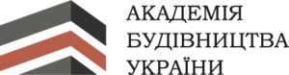
niver

ЗАПРОШЕННЯ
на XXXI всеукраїнську конференцію
здобувачів вищої освіти і молодих вчених

«Нові матеріали і технології у будівництві»

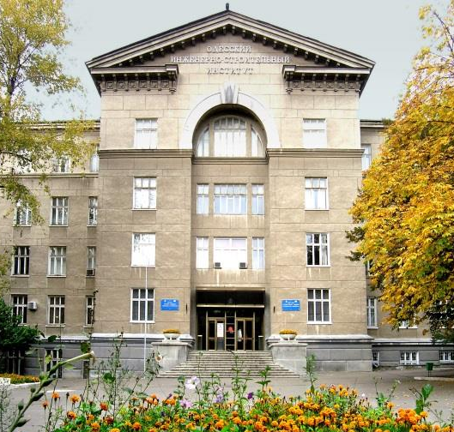

2-3 червня 2021 р.

м. Одеса

ШАНОВНІ ЗДОБУВАЧІ ВИЩОЇ ОСВІТИ ТА МОЛОДІ ВЧЕНІ!
Запрошуємо Вас прийняти участь в роботі XXXІ-ї Всеукраїнської конференції «Нові матеріали і технології у будівництві», проведення якої передбачено 2-3 червня 2021 р. в Одеській державній академії будівництва та архітектури.

ОргкомІтет
Голова:
Ковров А.В., к.т.н., професор, голова територіального відділення Академії будівництва України, ректор Одеської державної академії будівництва та архітектури;
заступники голови:
Кровяков С.О., д.т.н., доцент, проректор з НР Одеської державної академії будівництва та архітектури;
Сьоміна Ю.А., к.т.н., асистент, заступник голови Ради молодих вчених Одеської державної академії будівництва та архітектури;

члени оргкомітету:
Рубцова Ю.О., к.т.н., асистент, голова Ради молодих вчених Одеської державної академії будівництва та архітектури;
Гриньова І.І., к.т.н., старший викладач, голова Ради молодих вчених Архітектурно-художнього інституту Одеської державної академії будівництва та архітектури;
Даниленко А.В., к.т.н., доцент, голова Ради молодих вчених Будівельно-технологічного інституту Одеської державної академії будівництва та архітектури;
Малахов В.В., к.т.н., доцент, голова Ради молодих вчених Інженерно-будівельного інституту Одеської державної академії будівництва та архітектури;
Пандас А.В., к.т.н., доцент, голова Ради молодих вчених навчально-наукового інституту Бізнесу та інформаційних технологій Одеської державної академії будівництва та архітектури;
Місько Є.М., асистент, голова Ради молодих вчених Інституту гідротехнічного будівництва та цивільної інженерії Одеської державної академії будівництва та архітектури.

Метою конференції є обмін науково-технічною інформацією щодо проблем сучасного будівельного комплексу та архітектури, а також сприяння популяризації наукової діяльності серед здобувачів вищої освіти та молодих вчених.
Основні наукові питання:
- проблеми експлуатації і реконструкції будівель і споруд;
- нові матеріали і технології у будівництві;
- підвищення ефективності будівельних конструкцій;
- проблеми сучасної архітектури;
- перехід до Європейських стандартів у будівництві.
Програмою конференції передбачені виставки та презентації досягнень студентської науково-дослідної роботи на кафедрах, у наукових гуртках та проблемних групах, а також найкращих робіт Всеукраїнського конкурсу студентських наукових робіт з галузей знань і спеціальностей за 2020/21 навчальний рік.

У заявці на участь в конференції вкажіть Ваше прізвище, ім’я, по-батькові, місце навчання і номер групи (або місце роботи і посаду), науковий ступень і вчене звання (при наявності), контактні данні (e-mail, телефон, поштову адресу), ПІБ і науковий ступень наукового керівника, яку форму участі Ви плануєте (виступ з доповіддю і друк статті, участь в дискусії і друк статті, лише друкування статті, лише участь в дискусії), а також тему Вашої доповіді. Для доповідей за авторством кількох авторів слід надати данні про всіх співавторів.

Вимоги до оформлення статей:
Стаття має включати: анотацію, актуальність, основну частину, висновки та результати, літературу. Розмір аркушу А5. Обсяг статті 3-6 повних сторінок. Всі поля по 2 см. Абзацний відступ 0,5 см. Вирівнювання по ширині. Times New Roman, 10pt, одинарний інтервал, без переносів. УДК, рядки тексту анотації, перелік джерел вирівнюється на ширину аркуша, назва статті, прізвище(а) автора(ів), вирівнюється по центру аркуша. Формули вирівнюються по центру, нумерація формул в кінці рядка. Рисунки розміщуються в тексті без обтікання.
Статті подаються українською, англійською або російською мовами.
Рішення про включення статті до збірника приймає редакційна колегія.

Приклад оформлення:
удк
НАЗВА СТАТТІ (Великі літери, Times New Roman, 10 pt, напівжирний, по центру)
після назви один рядок пропустити
Прізвище І.П., студент гр. №.
Науковий керівник – Прізвище І.П., науковий ступінь, вчене звання (кафедра, установа, курсив Times New Roman, 10 pt, по центру)
після авторів один рядок пропустити
Анотація. Текст
Основний текст, що має включати відомості про актуальність проблеми, стислий аналіз останніх досліджень і публікацій, у яких представлено вирішення даної проблеми, формулювання завдання, методику досліджень і виклад основного матеріалу дослідження.
Рис.1. Підпис до рисунку
Висновки та результати. Текст
Література:

Статті та усні доповіді направляти на адресу syomina3091@ukr.net

